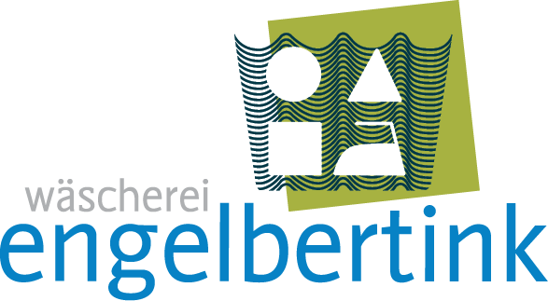 NACHWÄSCHE/MÄNGEL

Bitte sammeln Sie die Nachwäsche
in einem gelben und die Mängelwäsche
in einem roten Sack.

Südstr. 3
26897 Esterwegen
info@wasserijengelbertink.nl
tel: 0541512988
fax: 0541530701

DATUM
KUNDENNAME
KONTAKTPERSON/TELEFONNUMMER

ARTIKEL | ZAHL DER NACHWÄSCHESTÜCKE | ZAHL DER MÄNGELSTÜCKE | ZAHL DER FALSCH GELIEFERTEN STÜCKE | ANMERKUNGEN
BETTBEZUG
LAKEN
KISSENBEZUG
DUSCHTUCH
GÄSTEHANDTUCH
BADETUCH
GÄSTEHANDTUCH
TISCHDECKE ….X….
TISCHDECKE ….X….
TISCHDECKE ….X….
TISCHDECKE ….X….
SONSTIGES

